Вопросы для защиты 2ой лабораторной работы
Программирование сетевых приложений

- Перечислить все сетевые утилиты.
Ping, route, tracert, ipconfig, netstat, nslookup, arp
- Перечислить все уровни модели OSI/ISO. Описать назначение каждого уровня.
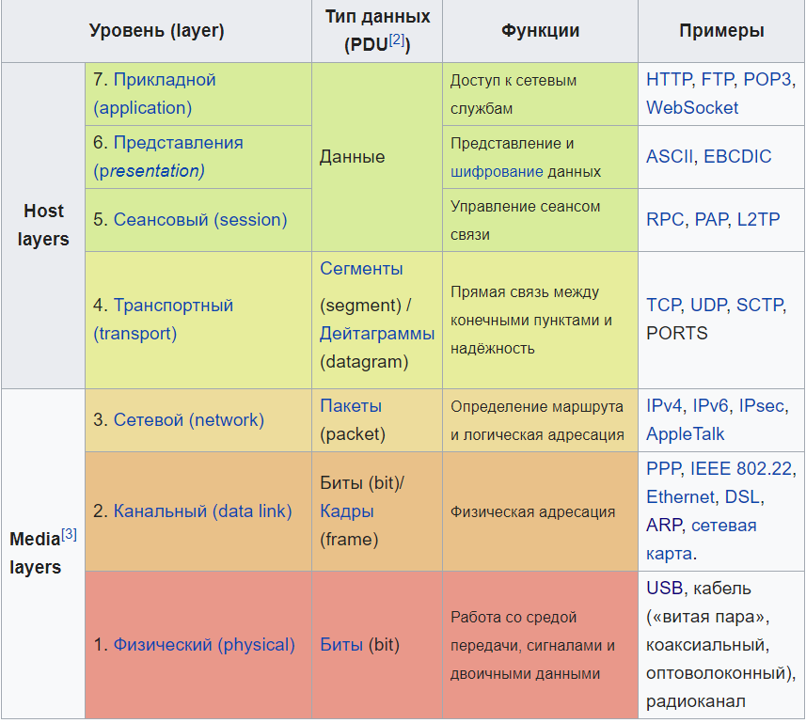
- Поясните понятие сетевой протокол.
Сетевой протокол - это набор правил, позволяющий осуществлять соединение и обмен данными между двумя и более включёнными в сеть компьютерами.Фактически разные протоколы зачастую описывают лишь разные стороны одного типа связи;
- Указать где в OSI/ISO проходит граница между аппаратным и программным обеспечением.
Сеансовый/Транспортный
- Определить понятие CSMA/CD.
Множественный доступ с прослушиванием несущей и обнаружением коллизий (Carrier Sense Multiple Access with Collision Detection). Станция обнаруживает сигнал, занимающий передающую среду, она останавливает передачу, посылает сигнал преднамеренной помехи и ждёт в течение случайного времени, перед тем как снова отправить кадр.
- Как называется программное обеспечение реализующий подуровень LLC канального уровня.
NDIS
- Что определяет спецификация NDIS?
спецификация интерфейса сетевого драйвера, разработана для сопряжения драйверов сетевых адаптеров с операционной системой. NDIS формирует подуровень управления логическим каналом (LLC)
- Свойства ненадежных протоколов. Примеры ненадежных и надежных протоколов
- Перечислить все уровни модели TCP/IP. Описать назначение каждого уровня. Привести примеры протоколов каждого уровня.
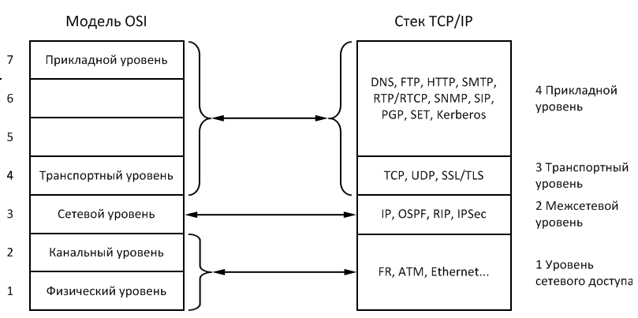
Прикладной – для работы сетевых приложений. HTTP, HTTPS, FTP, SSH, Telnet.
Транспортный - решает проблему негарантированной доставки сообщений, а также гарантирует правильную последовательность прихода данных. В стеке TCP/IP транспортные протоколы определяют, для какого именно приложения предназначены эти данные. UDP, TCP.
Межсетевой - для передачи данных из одной сети в другую. На этом уровне работают маршрутизаторы, которые перенаправляют пакеты в нужную сеть путём расчёта адреса сети по маске сети. X.25, IPC, RIP, RIP2, MARS.
Сетевого доступа - описывает способ кодирования данных для передачи пакета данных на физическом уровне (то есть специальные последовательности бит, определяющих начало и конец пакета данных, а также обеспечивающие помехоустойчивость). Ethernet, IEEE 802.11 WLAN, SLIP, Token Ring, ATM и MPLS.
- Поясните понятия хост, адрес хоста, имя хоста.
Хост - устройство, предоставляющее сервисы формата «клиент-сервер» в режиме сервера по каким-либо интерфейсам и уникально определённое на этих интерфейсах.
Адрес хоста – IP адрес устройства сервера.
Имя хоста - доменное имя.
- Какая организация поддерживает сетевые протоколы Internet. Как называются документы, описывающие эти протоколы.
- Что такое МАС-адрес? Структура Ethernet МАС-адреса.
- Как посмотреть MAC-адрес сетевой карты на компьютере?
- Основное назначение межсетевого уровеня.
- Структура IP-адреса.
- Типы IP-адресации. Классы адресов Internet.
- Поясните понятия публичный IP-адрес и частный IP-адрес.
- Как посмотреть IP-адрес компьютера.
- Как протестировать IP-соединение в локальной сети ?
Команда ping
- Как получить перечень сетевых узлов между двумя хостами?
Команда ROUTE.
- Перечислите параметры настройки TCP/IP.
IP, subnet mask, default geteway
- Поясните понятие маска подсети.
Маска подсети — битовая маска для определения по IP-адресу адреса подсети и адреса узла (хоста).
- Основные отличия между IPv4 и IPv6.
Размер адреса IPv4 32 бита, IPv6 128 бит.
- Поясните понятие сетевой порт. На каком уровне модели TCP/IP это понятие определено.
Порт используется для определения процесса-получателя пакета в пределах одного хоста. Записывается на транспортном уровне.
- Как классифицируются сетевые порты.
общеизвестные(системные, 0—1023)
зарегистрированные(пользовательские, 1024—49151)
динамические(частные, 49152—65535).
- Как посмотреть какими программами заняты сетевые порты на компьютере?
Netstat -aon
- Поясните понятие архитектура клиент/сервер.
- Что такое сетевая служба. Приведите примеры сетевых служб.
Это программная реализация протоколов прикладного уровня стека TCP/IP.
- Поясните понятие интерфейс внутренней петли.
Зарезервированный адрес 127.0.0.1, для внутреннего тестирования. Сетевые службы: DNS, DHCP,WWW, SMTP, telnet и многие другие
- Назначение сетевых служб DSN и DHCP.
DNS – именованный адрес для получения IP-адреса по имени хоста, получения информации о маршрутизации почты, обслуживающих узлах для протоколов в домене.
DHCP - сетевой протокол, позволяющий сетевым устройствам автоматически получать IP-адрес и другие параметры, необходимые для работы в сети TCP/IP.
- Организация, ведающая распределением IP-адресов, поддержкой сетевых доменов Internet верхнего уровня, регистрацией портов.
ICANN
- Поясните понятие сетевой сокет.
Программный интерфейс для обеспечения обмена данными между процессами. Процессы при таком обмене могут исполняться как на одной ЭВМ, так и на различных ЭВМ, связанных между собой сетью
- Назначение стандарта POSIX.
Стандарт создан для обеспечения совместимости различных UNIX-подобных операционных систем и переносимости прикладных программ на уровне исходного кода, но может быть использован и для не-Unix систем.
- Структура TCP/IP TCP-сервера. Все функции и все параметры функций.
- Структура TCP/IP TCP-клиента. Все функции и все параметры функций.

